Шувалова Ольга Владимировна

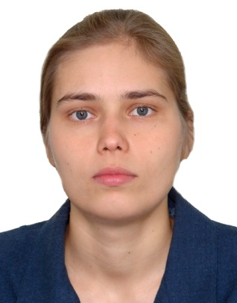
В 2003 г. с отличием окончила бакалавриат, в 2005 г. – магистратуру кафедры социально-экономической географии зарубежных стран Географического факультета Московского Государственного Университета имени М.В.Ломоносова по специальности «География. Переводчик по направлению География».
В 2005-2008 обучалась в аспирантуре Географического факультета МГУ имени М.В.Ломоносова. Защитила диссертацию на тему «Изменения территориальной организации энергетики Германии с середины XX века» на соискание ученой степени кандидата географических наук.
Лауреат стипендии им.В.В.Вольского (2001/2002 и 2004/2005 гг.).
Во время обучения в аспирантуре читала лекции в спецкурсе «Социально-экономическая география стран Зарубежной Европы» и «География воссоединенной Германии» на Географическом факультете МГУ. Оппонировала курсовые и дипломные работы по проблемам географии мировой энергетики и географии Германии, руководила научной работой слушателей Школы юного географа при Географическом факультете МГУ имени М.В.Ломоносова.
Свободно владеет немецким языком. В 2002 г. получила квалификационное Свидетельство Берлинского Университета им.А.Гумбольдта о знании немецкого языка. Два раза стажировалась в Германии (земля Северный Рейн-Вестфалия).
Имеет опыт преподавания немецкого языка студентам Географического факультета МГУ имени М.В.Ломоносова и в лингвистическом центре «Бизнес-Лингва», а также опыт синхронных переводов на выставках в России фирмы «Прометеан».
Работала экономистом по финансовой работе в холдинге химических предприятий «Агропродмир» (2004-2005 гг.) и экономистом в нефтехимической компании ООО «Русшина-Запчасти» (2005-2006 гг.).
С 2006 г. работает Заместителем Генерального директора компании «Прометеан», занимается вопросами информатизации российского образования.
С 2009 г. работает на кафедре региональной экономики и географии экономического факультета Российского университета дружбы народов в должности доцента.
Автор более 20 научных работ по проблемам территориально-организационной структуры энергетической отрасли Германии, формирования сетевой монополии и сотрудничества России и Германии, в т.ч. монографии «Территориально-организационная структура рынков сетевых энергоносителей Германии до и после либерализации».
E-mail: dvigh@mail.ru

